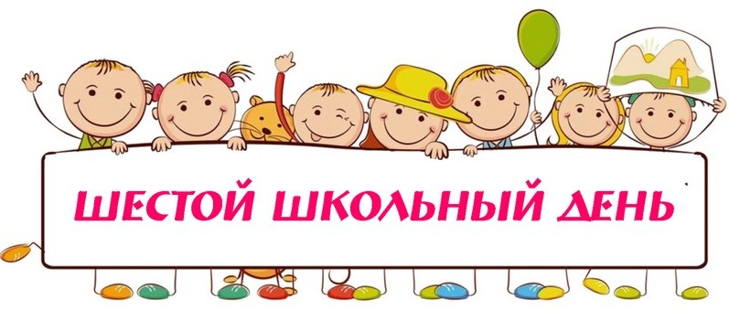ПЛАН

мероприятий

на 16 ноября 2019 года

| ***№*** | ***Мероприятие*** | ***Время***  ***проведения*** | ***Место***  ***проведения*** | ***Участники*** | ***Ответственные*** |
| --- | --- | --- | --- | --- | --- |
| **1.** | **Работа кружков, секций** | **по расписанию** |  | **5 - 11 классы** | **Руководители кружков, секций** |
| **2.** | **Работа объединений по интересам** | **по расписанию** |  | **2 – 9 классы** | **Руководители объединений по интересам** |
| **3.** | **Работа факультативов (физика, биология, химия)** | **по расписанию** |  | **10-11 классы** | **Пономарева С.В.**  **Усюкевич О.Д.**  **Храмцевич Е.Г.** |
| **4.** | **Торжественная линейка «Путешествие в страну октябрят»**  **в Минском областном краеведческом музее, посвященная приему учащихся**  **2-х классов в ряды ОО «БРПО»** | **10 00** | **областной музей** | **2-е классы** | **Мисевич Е.Г.,**  **Дивас С.А.,**  **Федоренкова Е.А.,**  **Родько Т.М.** |
| **5.** | **Участие в районном этапе республиканской квест-игры «По следам Победы…»** | **10.00** | **«Маладзик»** | **6 «В»** | **Радкевич Т.И.** |
| **6.** | **Участие в XIII областном фестивале национальных культур** | **12.00** | **Дворец культуры** | **5 «В»,**  **6 «Б»** | **Кулеш Т.Г.,**  **Космач О.И.** |

**Заместитель директора**

**по воспитательной работе Е.В.Барковская**